电力安全工器具力学性能测试机
HCAGL

使
用
说
明
书



武汉华超电子仪器设备有限公司
WUHAN HUACHAO ELECTRIC EQUIPMENT CO.,LTD.

本公司研制的HCAGL系列电力安全工器具力学性能测试机，符合国家电力公司《电力安全工器具预防性试验规程》（国电发[2002]777号）要求，联合高校厦门理工学院研制生产，并获得厦门市政府科技创新基金的资金支持。本产品各项指标均符合国标的要求，能按《规程》完成各种预防性力学性能试验。广泛适用于电力、邮电、建筑等行业的安全、登高工具等力学试验。
一 主要特性
1 项目齐全。可进行安全带、脚扣、竹（木）梯、升降板、安全帽 等电力安全工器具的力学性能测试
2 另可自行设定参数做其它软、硬材质（如绳、葫芦等起重工具） 的力学性能试验。
3 测试过程全电脑控制。
4 加载平稳、无过冲现象、可切换手动/自动操作，使操作更方便、准确。
5 具有峰值记录（常用于安全帽等破坏性试验）。
6 打印出符合要求A4纸报告
7 还可设定参数做其它软、硬材质（如绳、葫芦的起重工具）的力学性能试验。
8 直接使用电脑操作，直观简洁。
二 技术参数
1 HCAGL电力安全工器具力学性能测试机由液压加载系统、安全帽试验台和微机测控系统组成。
2 最大拉力：20kN
3 最大开距：2500mm
4 力值设定最小示值：0.001kN
5 外形尺寸：1020mm（长）×700mm（宽）×1950mm（高）
6 压力：10kN
7 最大行程：1000mm
8 最小速度：30mm/min（另分快、慢档）
9 最大冲力：20kN
10 准确度级别：1级
11 电源电压：三相四线制 380V±5% 50Hz
12 设备重量：800kg
三 操作界面
1 鼠标双击桌面测试软件进入界面一
操作界面首页及服务电话
HCAGL电力安全工器具力学性能测试机

欢迎进入

2．鼠标单击“欢迎进入”按钮，进入界面二
实验项目菜单界面。“注意：各项目只有亮绿色灯，才可操作。”
HCAGL电力安全工器具力学性能测试机
目录菜单
大腰带  标准力：2200N  时间 ： 300秒 进入 |  | 脚扣  标准力：1176N  时间 ： 300秒 进入 |  | 钢丝绳  标准力： N  时间 ： 秒 进入

小腰带  标准力： N  时间 ：300秒 进入 |  | 竹木梯  标准力：1165N  时间 ： 300秒 进入 |  | 安全帽  进入

升降板  标准力：2205 N  时间 ：300秒 进入 |  | 安全绳  标准力：2205N  时间 ： 300秒 进入 |  | 登入 修改参数  退出登入 退出系统

这里可以设置参数（软件已设置各实验参数）。鼠标单击绿灯下的进入按钮，进入实验界面

3.大腰带测试界面，大腰带实验静拉力是2205N，负荷时间为5分钟。
大腰带测试
返回目录
报 表
测  试  参  数 | 保持时间 显示 93 秒  测试力 显示 2240 N  峰值 显示 2350 N  标准力 设置 2200 N  保持时间 设置：300 秒

3000

1500

0
08.30 08.50 09.10
实 时 曲 线
控制面板
油泵 上升 下降 慢速

手/自动却换 测试急停
测试确认
自 动
1 | 0
运行 急停

设置好参数后，如下图1所示安装好试品，再鼠标点击“手/自动切换”按钮中的1（1为自动、0为手动），（红灯变绿灯）切换为自动，，“测试急停”按钮拨到运行端，检查安装没问题后点击“测试确认”按钮（红色变绿色），进入测试过程。所加的静压力达到标准力时，进入负荷倒计时，当所加的静压力低于标准力，设备自动补偿，此过程伴随整个实验过成，直到测试结束，自动下降并停止，若是没回到原位，用鼠标点击0却换到手动，然后点击油泵下方按钮启动油泵（红变绿），再点击下降按钮（红变绿），直到伸缩杆回到原位，再点击刚才两个按钮（绿变红），设备停止，拆下试品。右边所显示的坐标为所加力的实时曲线（时间和力值）。
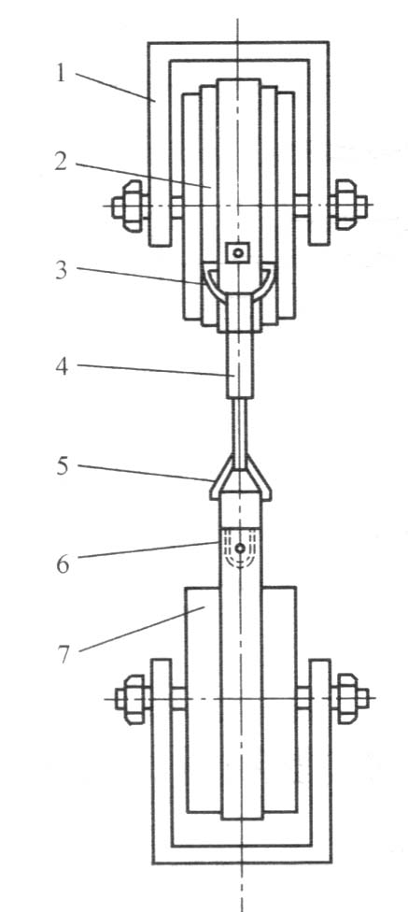
图1 安全带整体静负荷试验图
1一夹具；2一安全带；3—半圆环；4—钩；5一三角环；6一带；7一木轮

4．鼠标点击右下方“报表”按钮进入大腰带报表界面。

大腰带报表

标准力 | 2200N | 峰值 | 2350N
检测日期 | 2010-11-05 | 下次日期 | 2011-05-06
试验编号 | 12356 | 测试结果 | 合格
检测人员 |  | 外表检测 | 完好
主管领导 |  | 部门领导
检测单位 |  | 送检单位

3000N

1500N

0N
08.30 08.50 09.10
11/05 11/05 11/05

填写好各数据后，鼠标点击右上方的报表菜单，打开子界面，打印报表，也可点击返回目录回到项目菜单，点击返回管理回到大腰带测试界面。
报表菜单
保存
打印
返回目录
返回管理
ACDsee
“小腰带测试”和“大腰带测试”基本相同，可参照大腰带的测试方法。

序号 | 项目 | 周期 | 要 求 |  |  | 说 明
1 | 静负荷  试验 | 1年 | 种类 | 试验静拉力  N | 载荷时间  min | 牛皮带试验周期为半年
1 | 静负荷  试验 | 1年 | 围杆带 | 2205 | 5 | 牛皮带试验周期为半年
1 | 静负荷  试验 | 1年 | 围杆绳 | 2205 | 5 | 牛皮带试验周期为半年
1 | 静负荷  试验 | 1年 | 护腰带 | 1470 | 5 | 牛皮带试验周期为半年
1 | 静负荷  试验 | 1年 | 安全绳 | 2205 | 5 | 牛皮带试验周期为半年

5.点击“安全帽”项目中的进入按钮，进入安全帽测试界面。
安全帽测试
测试参数 | 击穿 与否 完好  峰值 显示 4890N  测试力显示 4900N

实 时 曲 线

20000N

15000N

10000N

5000N

0N

08.30 08.50 09.10
控 制 面 板
送电 完好
正常 复位

测试确认 测试复位

返回目录 报 表
安全帽的实验项目如下：
序号 | 项目 | 周期 | 要 求 | 说 明
1 | 冲击性能试验 | 按规定期限 | 冲击力小于4900N | 制造之日起，柳条帽≤2年，塑料帽≤2.5年，玻璃钢帽≤3.5年
2 | 耐穿刺性能试验 | 按规定期限 | 钢锥不接触头模面 | 制造之日起，柳条帽≤2年，塑料帽≤2.5年，玻璃钢帽≤3.5年
- 冲击性能实验：
先将安全帽安装在设备的实验模型上，如下图所示，安装好后回到控制台，鼠标点击送电按钮（红变绿）后，然后将钢锤（图中5）吸在电磁铁上（装置上方横梁突起的地方），确保钢锤被吸住后，才能放开手，然后再回到控制台上，鼠标点击测试确认按钮，开始测试，钢锤掉落冲击安全帽，此时软件将记入冲击过程的力值，和曲线。（连续试验时先，复位一次后，拨回正常位置。）
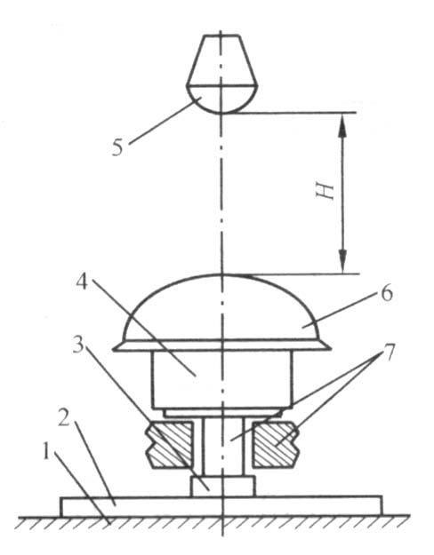冲击吸收性能，1─混凝土基座；2─底座；3─压电式传感器；4─头模；5─钢锤；6─安全帽；7─力传感器配套装置；H─冲击距离

②安全帽耐刺穿性能试验。
将安全帽安装在试验设备的头模上，如下图所示，安装完后回到控制台，点击送电按钮，然后将钢锥(接有导线)吸在电磁铁上（装置上方横梁突起的地方），确保钢锥被吸住后，才能放开手，然后再回到控制台上，鼠标点击测试确认按钮，开始测试，钢锥掉落刺击安全帽，软件自动判断安全帽是否被刺穿，并提示。
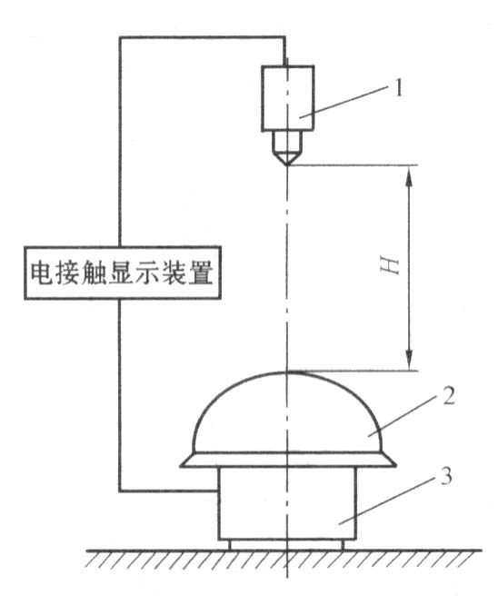
鼠标点击测试界面右下方的报表按钮进入，安全帽报表，填写各数据后，可以打印报表。

安全帽报表

标准力 | 4900N | 峰值 | 4910N
测试日期 | 2010-11-05 | 下次日期 | 2011-5-05
试验编号 | 123456 | 测试结果 | 合格
测试人员 |  | 外表检测 | 完好
主管领导 |  | 部门领导
检测单位 |  | 送检单位

6.点击升降板项目中的进入按钮，进入升降板测试界面。
报表菜单
保存
打印
返回目录
返回管理
ACDsee
升降板测试
返回目录
报 表
测  试  参  数 | 保持时间 显示 93 秒  测试力 显示 2240 N  峰值 显示 2350 N  标准力 设置 2200 N  保持时间 设置：300 秒

3000

1500

0
08.30 08.50 09.10
实 时 曲 线

控制面板
油泵 上升 下降 慢速

手/自动却换 测试急停
测试确认
自 动
1 | 0
运行 急停
升降板的试验项目、周期和要求
序号 | 项目 | 周期 | 要 求 | 说 明
1 | 静负荷试验 | 1年 | 施加2205N静压力，持续时间5min
将升降板安放在拉力机上，其试验如图2所示。施加2205N的静压力，加载速度应均匀缓慢上升，在规定的静压力下载荷时间为5min如图杆绳不破断、撕裂，钩子不变形，踏板无损，则认为试验通过。测试过程和大腰带相同。测试完成后点击报表按钮，进入报表界面填写数据，打印报表。

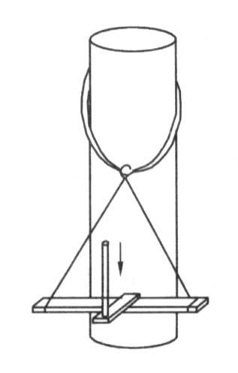2图 升降板试验示意图
7.脚扣测试。
脚扣的试验项目、周期和要求
序号 | 项目 | 周期 | 要 求 | 说 明
1 | 静负荷试验 | 1年 | 施加1176N静压力，持续时间5min
测试方法：
先手动将伸缩杆升到适当高度后，再安装脚扣使得脚扣以设备上的踏板很好接触（最好两个人配合），然后点击测试（自动档），伸缩杆下降，当施加静压力达到1176N后，开始耐压5分钟并伴随压力补偿，测试时间到后，设备停止，为了好拆卸脚扣，可手动将伸缩杆上升适当高度，再拆下脚扣。点击报表按钮进入升降板报表，填写数据，也可打印报表。
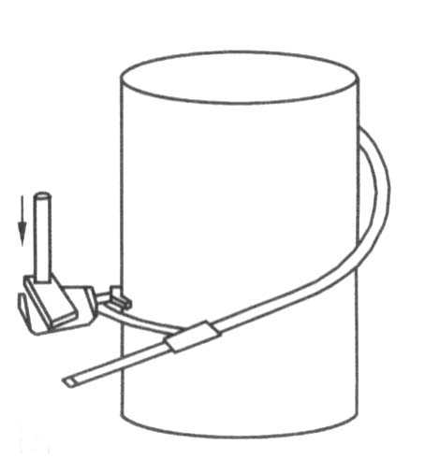
脚扣静负荷试验示意图
8.竹木梯测试项目。点击“进入“按钮进入到竹木梯测试界面。
竹(木)梯的试验项目、周期和要求
序号 | 项目 | 周期 | 要 求 | 说 明
1 | 静负荷试验 | 半年 | 施加1765N静压力，持续时间5min
试验方法：
先手动将伸缩杆升到适当高度后，再将梯子置于工作状态，与地面的夹角为75º土5º，在梯子的经常站立部位，对梯子的踏板施加1765N的载荷（此操作和脚扣相同），踏板受力区应有10cm宽，试验在此载荷下持续5min，结束设备停止，为了好移走竹木梯，可手动将伸缩杆上升适当高度，再移动竹木梯（梯子的各部件应不发生永久变形和损伤）实验结束。点击报表，打印报表。

9.钢丝绳和安全绳测试项目操作大致相同。
将安全绳安装在设备的上的滑轮上扣好，在自动档的位置点击测试按钮，测试开始，直到耐压5分钟结束，设备停止。钢丝绳实验，（注意：得更换大量程传感器，量程2T。）跟换好后，将钢丝绳安装到设备上，操作同安全绳相同。测试完后打印报表。
四 仪器成套性
序号 | 品名 | 数量
1 | 仪器主机 | 1台
2 | 操作系统 | 1台
3 | 安全帽试验装置 | 1台
4 | 使用说明书 | 1份
5 | 产品合格证 | 1份
6 | 惠普激光打印机 | 1台
7 | 专用测试油管 | 2条
8 | 电源线 | 1条
9 | 测试线 | 2条

五 常见故障排除

序号 | 故障描述 | 故障排除方法
1 | 电脑启动不了，显示器不显示 | 检查电源是否接人
2 | 参数无法修改或修改后变“？” | 重启电脑
3 | 油泵不工作 | 检查三相电是否接入
4 | 无法测试 | 检查是否接入传感器或接入牢靠。
5 | 测试数据波动很大 | 检查试品是否安装牢靠
6 | 安全帽试验时电磁铁没磁力 | 检查电源是否接入
7 | 安全帽刺穿无法判断好坏 | 检查电极是否接到钢锥上
六 保修条款
1本机保修期为一年。保修期内，除下列情况下，提供免费维修，保修期过后，提供有偿维修服务。
2因受潮、浸泡、坠落、外力挤压、冲击等因素造成的电气或机械损坏，不列入保修范围之内。
3因擅自改变电气连接导致的损坏，不列入保修范围之内。
4其它因用户违反本手册的指导，或明显使用不当造成的损坏，不列入保修范围之内。

